

**SOX 70HG**

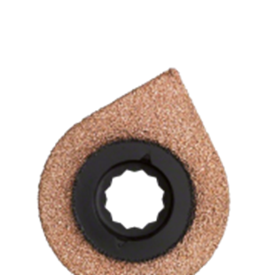

**SOX 70HG**

Uitvoering

SuperCut HM-RIFF tegelspecie- en tegellijmverwijderaar

Toepassing

Voegen bij wand- en vloertegels uitfrezen. Specie of tegellijm verwijderen (bijv. bij vervanging van beschadigde tegels). Voegen in de kleinste hoekjes verwijderen met hardmetalen punt (schuur- en vijltong)

|  |  |  |  |  |
| --- | --- | --- | --- | --- |
| Art.nr. |  | Type | Bosch | V.E. |
| 519.1150 |  | SOX 70HG [1x] | SAVZ 70 RT | 1 |